様式第9号の2（第20条関係）
患者等搬送事業認定マーク（車椅子専用）
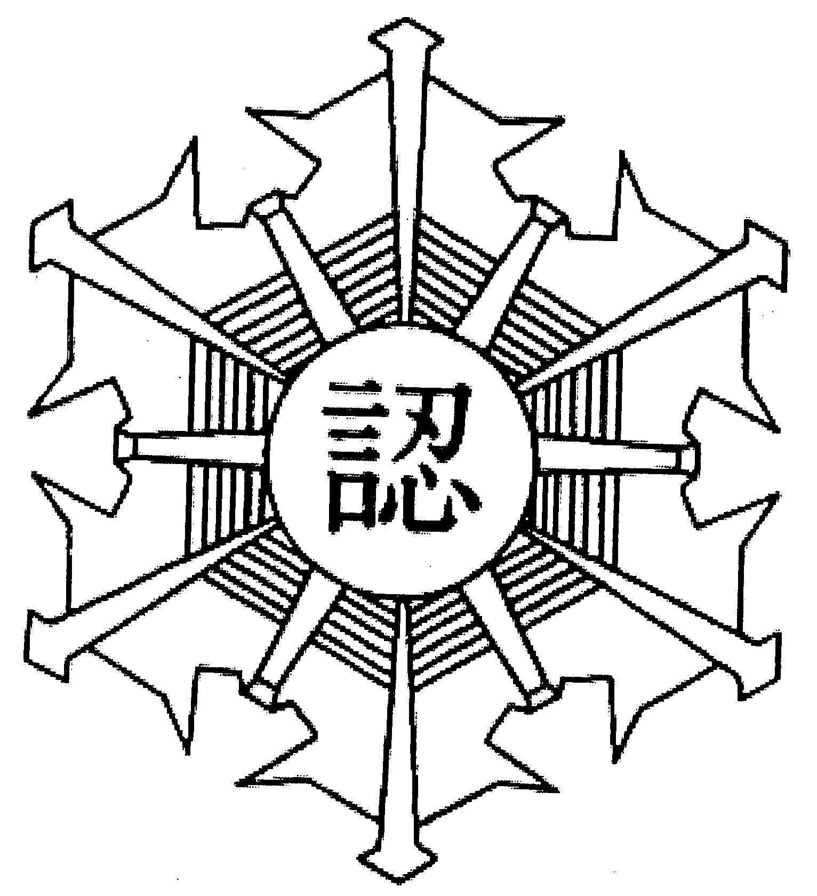
患者等搬送（車椅子専用）に適合する事業者として認定する。

丸亀市消防本部
地―ピンク色 文字―黒色 マーク―金色 マークの直径―17.5㎝
枠―縦36㎝ 横―23.7㎝

